**Brennholzportal/-bestellungen**

**Kommunalwald**

**Waldeck-Frankenberg GmbH**

**01.09.-31.10.2024**

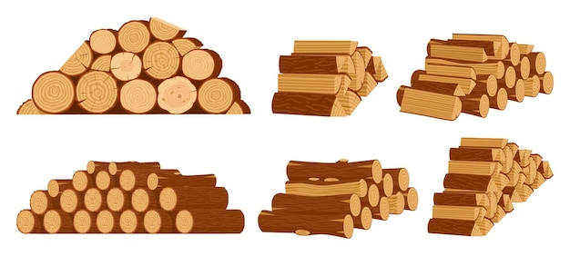

Brennholzbestellungen können in der Zeit vom 01.09.-31.10.2024 über das Online-Bestellportal unter

[**https://www.kommunalwald.de**](https://www.kommunalwald.de)

vorgenommen werden.

**Brennholzverkauf an private Kunden 2024/25**

Im Folgenden erhalten Sie Informationen zum Ablauf der diesjährigen Brennholzbereitstellung und -vermarktung:

Es gibt zwei Bestellmöglichkeiten für die Brennholzkunden:

1. Bestellung über das Online-Bestellportal auf der Internetseite [**www.kommunalwald.de**](http://www.kommunalwald.de)

Das Bestellportal ist ab dem **01.09. bis zum 31.10.2024 aktiv.**

2. Bestellung über das Bestellportal bei der zuständigen Stadt/ Gemeinde (Für Personen die keinen Internetzugang haben)

Die Kommunen erhalten dazu einen Zugang auf unser Bestellportal und können dort die Bestellung direkt elektronisch erfassen. Die Bestellerfassung ist vom 01.09. bis zum 31.10.2024 möglich.

Ansprechpartner/in: Frau Martina Fisseler Tel. 05633/9899-27

Die Bestellung soll sowohl den Wald der jeweiligen Kommune als auch den in der Gemarkung liegenden Domanial- bzw. Kreiswald abdecken. Eine Verteilung der Bestellmengen auf die einzelnen Waldbesitzer erfolgt dann durch die Kommunalwald GmbH. Ziel ist es, die Kunden heimatnah zu bedienen.

**Der Preis für Laubbrennholz (Buche, Esche, Eiche, Hainbuche, Birke u. Ahorn) beträgt 90€/Fm inkl. der gesetzlichen Mehrwertsteuer.**

Je nach Höhe der insgesamt eingehenden Bestellungen kann es sein, dass nicht die gesamte Bestellmenge bereitgestellt werden kann. Auch kann es durch die Schädigung des Holzes zu Qualitätsbeeinträchtigungen kommen.

Wegen dem hohen Unfallrisiko durch herabfallende Äste innerhalb der Waldbestände vermarkten wir das Holz grundsätzlich am Waldweg.

Ungerücktes, im Bestand liegendes Holz oder Kronen werden nicht angeboten.

Das Holz wird am Waldweg in langer Form bzw. als sog. Fixlängen ungespalten bereitgestellt.

Es stammt aus Stamm- oder Kronenteilen der Bäume und kann in folgenden Mengen bestellt werden:

**5 Fm oder 10 Fm pro Haushalt.**

Da das Naturprodukt Holz nicht genormt ist, kann es zu Mengenabweichungen zur Bestellmenge kommen.

Abweichungen von bis zu 20 % der Bestellmenge sind möglich. Es gelten die im Brennholzmerkblatt aufgeführten Bedingungen für Kauf und Aufarbeitung.

Bei Fragen stehen wir gerne zur Verfügung.

Mit freundlichen Grüßen

i.A. Petra Depmeier u. Melanie Ständecke

Team Holzverkauf

Kommunalwald GmbH

Tel.: +49 5691 50090 – 65

[verkauf@kommunalwald.de](mailto:verkauf@kommunalwald.de)

August 2024